3000 Minigolfer an einem Wochenende in Ried …
Freitag, 15.3.2014 8:00 Uhr
Die Bahnen sind seit 2 Tagen aufgebaut – eine Filzbahn, die der ÖBGV vor Jahren für diese Sportmesse zur Verfügung gestellt hat und eine Holzbahn vom Leistungszentrum Linz Lissfeld. Infomaterial liegt bereit, die Standbetreuer, heute von Altheim, Braunau und Linz sind bereit. Wo bleiben die Schüler heuer? Freitag ist doch Schultag bei der größten Sportmesse Österreichs ….
8:03
Ja, jetzt kommen sie … und zwar in Strömen, die nicht abzureißen scheinen. Heute ist erstmals am Freitag nicht nur Schultag, sondern auch freier Eintritt zur Messe….
11:57
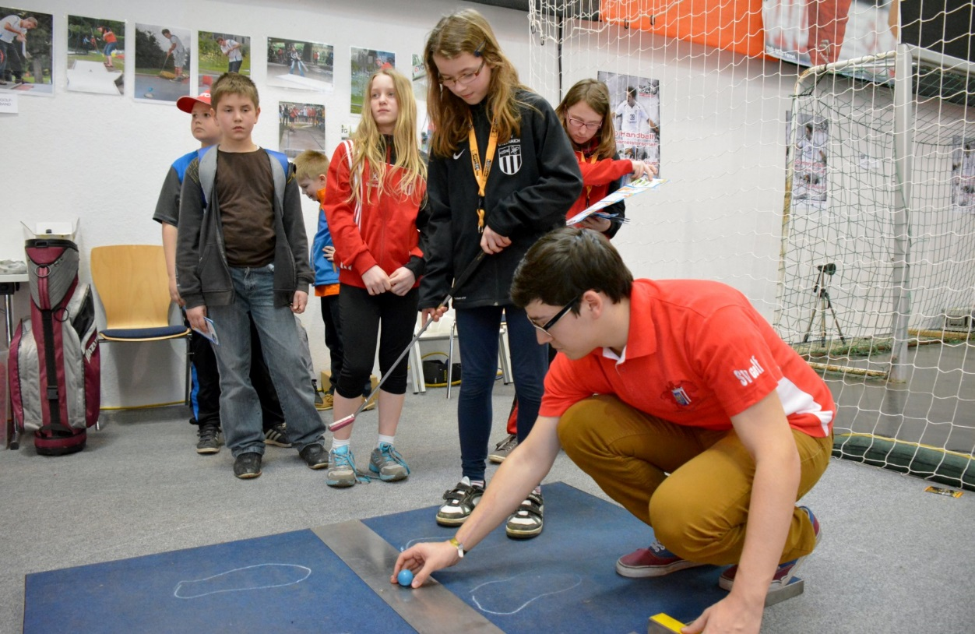
Es lässt ein wenig nach, aber noch immer ist der Stand laufend belagert. Gut, dass durch den freien Eintritt auch viele Begleitpersonen dabei sind. Die Disziplin ist beeindruckend. Talente finden und ansprechen ist bisher schwierig, da bei den wenigen Schlagversuchen, die jeder hat, spielerisches Vermögen nicht erkennbar ist. Abfertigen lautet (leider) in dieser Phase die Devise. Andererseits ist es schön wenn hunderte/ am Ende des Tages deutlich über tausend Kinder Minigolf spielen wollen.
16:20
Seit zwanzig Minuten ist die Messe aus und bei uns stehen immer noch die Kids Schlange. Aber irgendwann schließen wir den Stand – Nach acht Stunden Dauereinsatz wollen die Betreuer nur noch nach Hause.

Samstag, 16.3.2014
10:00
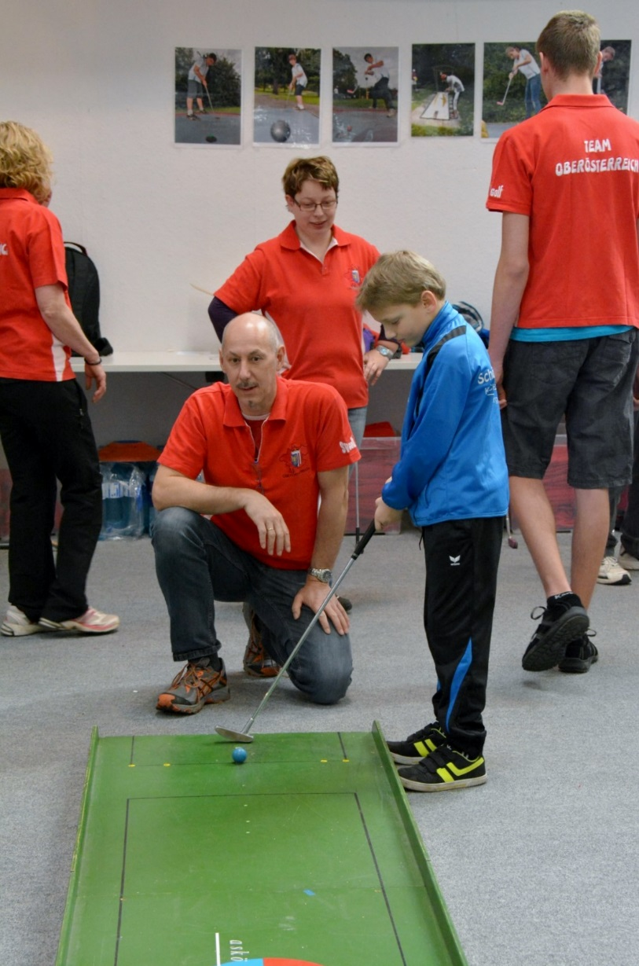
Zwei Dinge sind heute sehr positiv: die Messe startet erst zwei Stunden später, was ein wenig mehr Schlaf für die Betreuer bedeutet und das Wetter hat seit gestern umgeschlagen. Während gestern noch strahlender Sonnenschein herrschte, lockt das verregnete Wetter heute Familien in die Halle, die ansonsten wohl andere Betätigung in der Frühlingssonne genossen hätten. Und der Stand füllt sich ….
13:00
Sogar die Mittagspause fällt für alle Betreuer (diesmal aus Braunau, Altheim und von PSV-Steyr) sehr kurz aus. Ein Durchkommen durch die Hallen ist fast nicht mehr möglich, überall stehen Kids mit großen Augen und Feuereifer um alles zu probieren. Erfreulicherweise auch bei uns.

15:00
Das erste echte Finale unseres Gewinnspiels beginnt. Waren gestern nur wenige Qualifizierte, die sich die Preise fast kampflos holten (die vormittäglichen Schülergruppen mussten leider alle vorher nach Hause), so wird heute echt gematcht. Nach spannendem KO-Wettkampf finden die tollen Preise der Firma 3D in begeisterten Jungminigolfern schließlich ihre neuen Besitzer. Herzlichen Dank an dieser Stelle an Friedl Hofstädter für die zur Verfügung Stellung von Schlägern, Tascherln und Bällen.

16:50
Eigentlich wollen die Betreuer nach Hause, die Besucher aber offensichtlich nicht. Bis zur letzten Minute ist unser Stand umlagert, alle wollen doch noch ein Ass spielen. Glücklicherweise räumt die Messeaufsicht diesmal pünktlich.

Sonntag, 17.3.2014
10:00
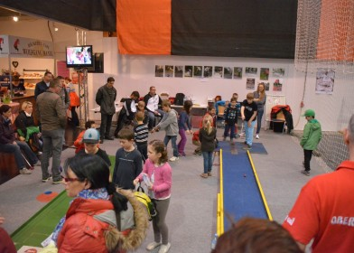
Diesmal sind es Betreuer von Braunau, Linz, PSV und ASKÖ-Steyr die pünktlich am Eingang stehen. Bereits 5 Minuten nach ihrem Eintreffen fallen die ersten Asse auf unseren Bahnen, sind wir schon wieder umlagert. Das Wetter ist immer noch gut schlecht – ein weiterer toller Messetag bahnt sich an.
10:55
Ö3 Moderator Wolfgang Hüttner begrüßt vor unserer Ehrung Martina Danner wie eine gute Bekannte, schließlich hat er sie schon mehrfach, auch im Radio, interviewt und weiß unseren Sport mittlerweile zu schätzen.
11:00
Auftritt auf der Ö3-Bühne! Nach einem kurzen Interview präsentieren wir unsere Sieger und Platzierten des Vorjahres. Auch wenn nicht alle Zeit gefunden haben, um teilzunehmen, ist es doch eine beeindruckende Gruppe von Medaillengewinnern bei EM, WM und Staatsmeisterschaften, die sich dem Publikum zeigt. Das Beste daran ist die bunte Vielfalt der Dressen, die zeigt, dass Erfolg in Oberösterreich breit gestreut ist.
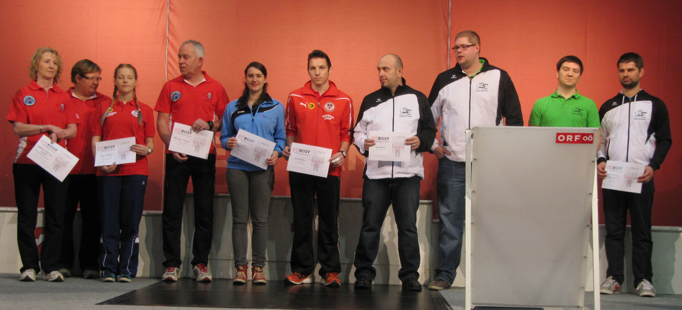
15: 00
Das heutige Finale gerät zum Ereignis. Der Großteil der im Laufe des Tages Qualifizierten erscheint diesmal zum Finale. Obwohl es auch wie in den Vortagen fast ausschließlich Kinder und Jugendliche sind, ist der Ehrgeiz enorm. In mehreren Ausscheidungsrunden werden letztendlich die Sieger ermittelt. Stolz nehmen sie ihre neuen Minigolfausrüstungen von 3D mit nach Hause. Natürlich haben sie uns versprochen, diese auf den oberösterreichischen Anlagen kräftig auszuprobieren. Den leuchtenden Augen entnehmen wir, dass wir hier echtes Potential gewonnen haben.
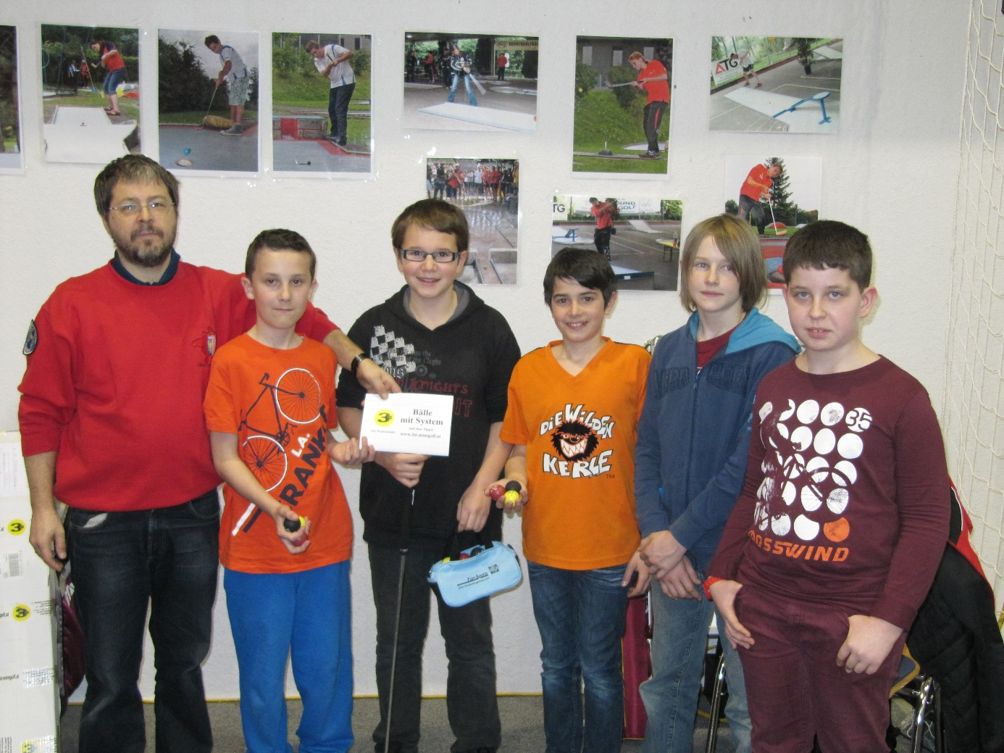
16.30 Uhr
Wir können doch sicher schon mal eine Bahn abbauen, die Messe ist ja gleich aus – oder? Oder auch nicht. Noch immer spielen Kinder und Erwachsene auf beiden Bahnen, wollen wissen wie unser Sport funktioniert und wo die nächsten Plätze sind. Hier kommt die Minigolfbroschüre des ÖBGV gerade recht.

17.00 Uhr
Endlich wird die Halle leer und wir können abbauen. Dank einer guten Zusammenarbeit aller Anwesenden ist der Stand innerhalb kürzester Zeit verschwunden. Mehr als 3000 Besucher haben wir diesmal verzeichnet, fast genauso oft den erfreuten Ausruf „da kann man Minigolfspielen!“ gehört. Wir bleiben im Bewusstsein der Bevölkerung! Ein voller Erfolg!

(Fotos Rieder Messe bzw. privat)

